NOMBRE COMPLETO | Juan Pablo Castellanos Pardo
CÉDULA | 1053854799
FIRMA

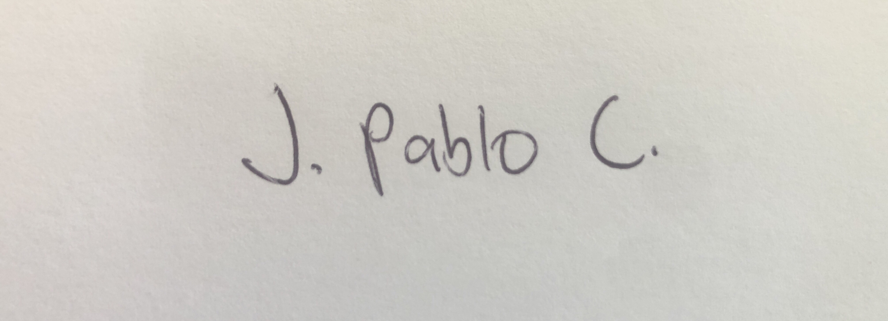

__________________________________________________
Nota: Favor no tocar las líneas
REGISTRO MÉDICO | 1053854799
PROFESIÓN RETHUS | Medico General

